Actividades sugeridas para Nivel Medio Mayor
Proyecto: Esperando la Navidad, Bienvenido Verano | Semana: 21 al 23 de Diciembre.

1° Actividad
Niños y niñas, hoy comenzamos la última semana de clases de este año y realizaremos actividades muy entretenidas. Hoy conoceremos una nueva estación del año que se llama verano, ¿recuerdan que ya habíamos trabajado con las otras 3 estaciones? (otoño, invierno y primavera), la estación que trabajaremos el día de hoy, comenzó el 20 de diciembre y termina el 20 de marzo, se caracteriza porque comienza a hacer más calor, podemos usar ropa desabrigada y podemos ir a la playa o a la piscina, también es muy divertida porque estamos de vacaciones y solo nos debemos preocupar de descansar y jugar. A continuación podrán observar diferentes imágenes de actividades que podemos hacer en el verano.
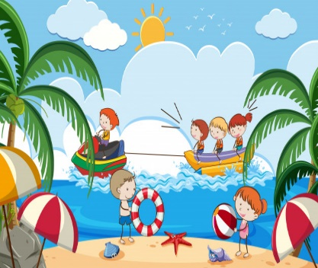
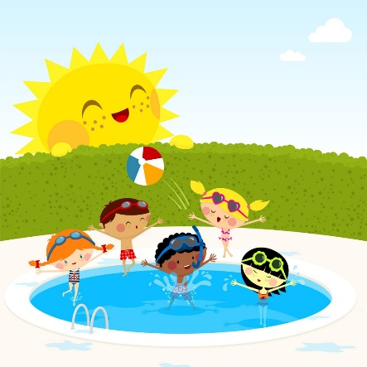

Luego los invitamos a ver un video relacionado con el verano, que está en el siguiente link: https://www.youtube.com/watch?v=XIPtNA-QvXI&ab_channel=DVDMEDIOS
Para finalizar van a realizar un dibujo, muy bonito, con los lápices que ustedes quieran y tengan en casa sobre el verano ¿Cuál es tu lugar favorito para pasear en el verano?... ¡Vamos dibújalo y esperamos tu fotito para compartir con nuestra comunidad!
Recuerda que no es obligación realizar las actividades, pero son de gran ayuda para que los niños y niñas se entretengan y desarrollen sus habilidades.

2° Actividad
Descripción de la actividad:
En esta segunda actividad, realizaremos un encuentro virtual a través de zoom, en esta ocasión realizaremos distintos juegos muy entretenidos y bailaremos las canciones que a ustedes más les gustan, es muy importante que se puedan conectar, ¡lo pasaremos muy bien y nos divertiremos mucho!

Esta es la última clase del año, es muy importante que participen todos los niños y niñas. Los invitamos a celebrar y a disfrutar de este lindo momento con tu curso.

Recuerda que no es obligación realizar las actividades, pero son de gran ayuda para que los niños y niñas se entretengan y desarrollen sus habilidades.

3° Actividad
Descripción de la actividad:
¡Hemos llegado al último día de clases! ¿recuerdan todas las actividades navideñas que realizamos este mes?, hicimos adornos navideños, escribimos la carta para el Viejito Pascuero, cantamos y bailamos canciones navideñas y hoy para finalizar con nuestro proyecto del mes “Esperando la Navidad”, observaremos un cuento navideño llamado “Rudolf el reno”, es un cuento que nos enseña que no debemos burlarnos de las personas, todos somos distintos y tenemos diferentes características, al finalizar de ver este cuento podrán comentarlo con sus familias y contarles lo que más les gustó del cuento. En el siguiente enlace podrán tener acceso directo al cuento que está en YouTube.
https://www.youtube.com/watch?v=fEysBspOHS8

¡Disfruta con tu familia estas últimas actividades!
¡FELICES VACACIONES DE VERANO!

Recuerda que no es obligación realizar las actividades, pero son de gran ayuda para que los niños y niñas se entretengan y desarrollen sus habilidades.

